监控报警机制

需自己定义 触发器&报警动作

提前部署Email

1. 创建触发器

{主机：key.函数(参数)}<表达式>常数

主界面: 正常 => 未触发

1. 配置报警媒介(收,发件人)

管理:

报警媒介类型:

类型名:

SMTP电邮: 以谁的身份发(发件人)

用户:

admin--->报警媒介--->收件人,选用什么报警媒介

1. 创建动作(发送的内容)

动作: 添加触发器

操作: 发送的内容、添加报警媒介

默认接收人(邮件标题,翻译有问题!!!)

**总结**:

触发器 => 触发条件

报警媒介 => 发件人,加不加密

用户 => 收件人,

动作 => 发送的内容及频率

##############################################################################

自动发现

定义

配置制动发现

检查 --> http

配置--> 动作 --> 事件源:自动发现

动作---> 触发条件

操作---> 添加主机,主机群,链接到模板

客户端需安装zabbix才能监控

#############################################################################

主被动监控

被动: 客户端等待服务器连接 <---- 默认

主动: 客户端主动连接服务器

原理:

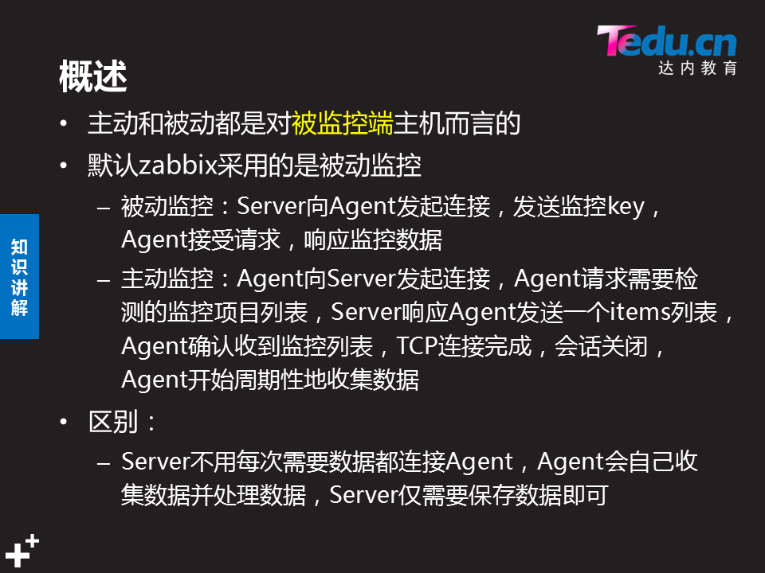

1.客户端设置(2.100)

**服务器通过hostname= 识别自己, 要和zabbix服务器配置的监控主机名一致**

93 **#**Server=127.0.0.1 #注释该行

118 StartAgents=0 #禁止被动监控(有服务进程没有端口)

134 ServerActive=192.168.2.5 #非注释行,监控服务器IP

145 Hostname=web201 #非注释行(**要和server上的主机名一致**)

183 RefreshActiveChecks=120 #默认120秒检测一次

启动,查进程

-- **没有端口,因为不需要服务器来连接自己**

2.服务器设置

拷贝修改模板

-- 所有模板默认为被动模式

点击一个模板-->下面选全克隆(得到新的模板)--->点击新模板的监控项-->下面的全选-->批量更新--->类型选主动--->把不能主动的禁用掉

修改为主动式

创建主机

IP: 0.0.0.0 端口: 0

**主机名要和agent客户端配置文件上的名字一致**

将主动模板添加到客户端

####################################################################################

拓扑图与聚合图形

拓扑图:

起个名即可

阔住想要连接的设备,不管跳出的页面,上面点击连接

聚合图形: